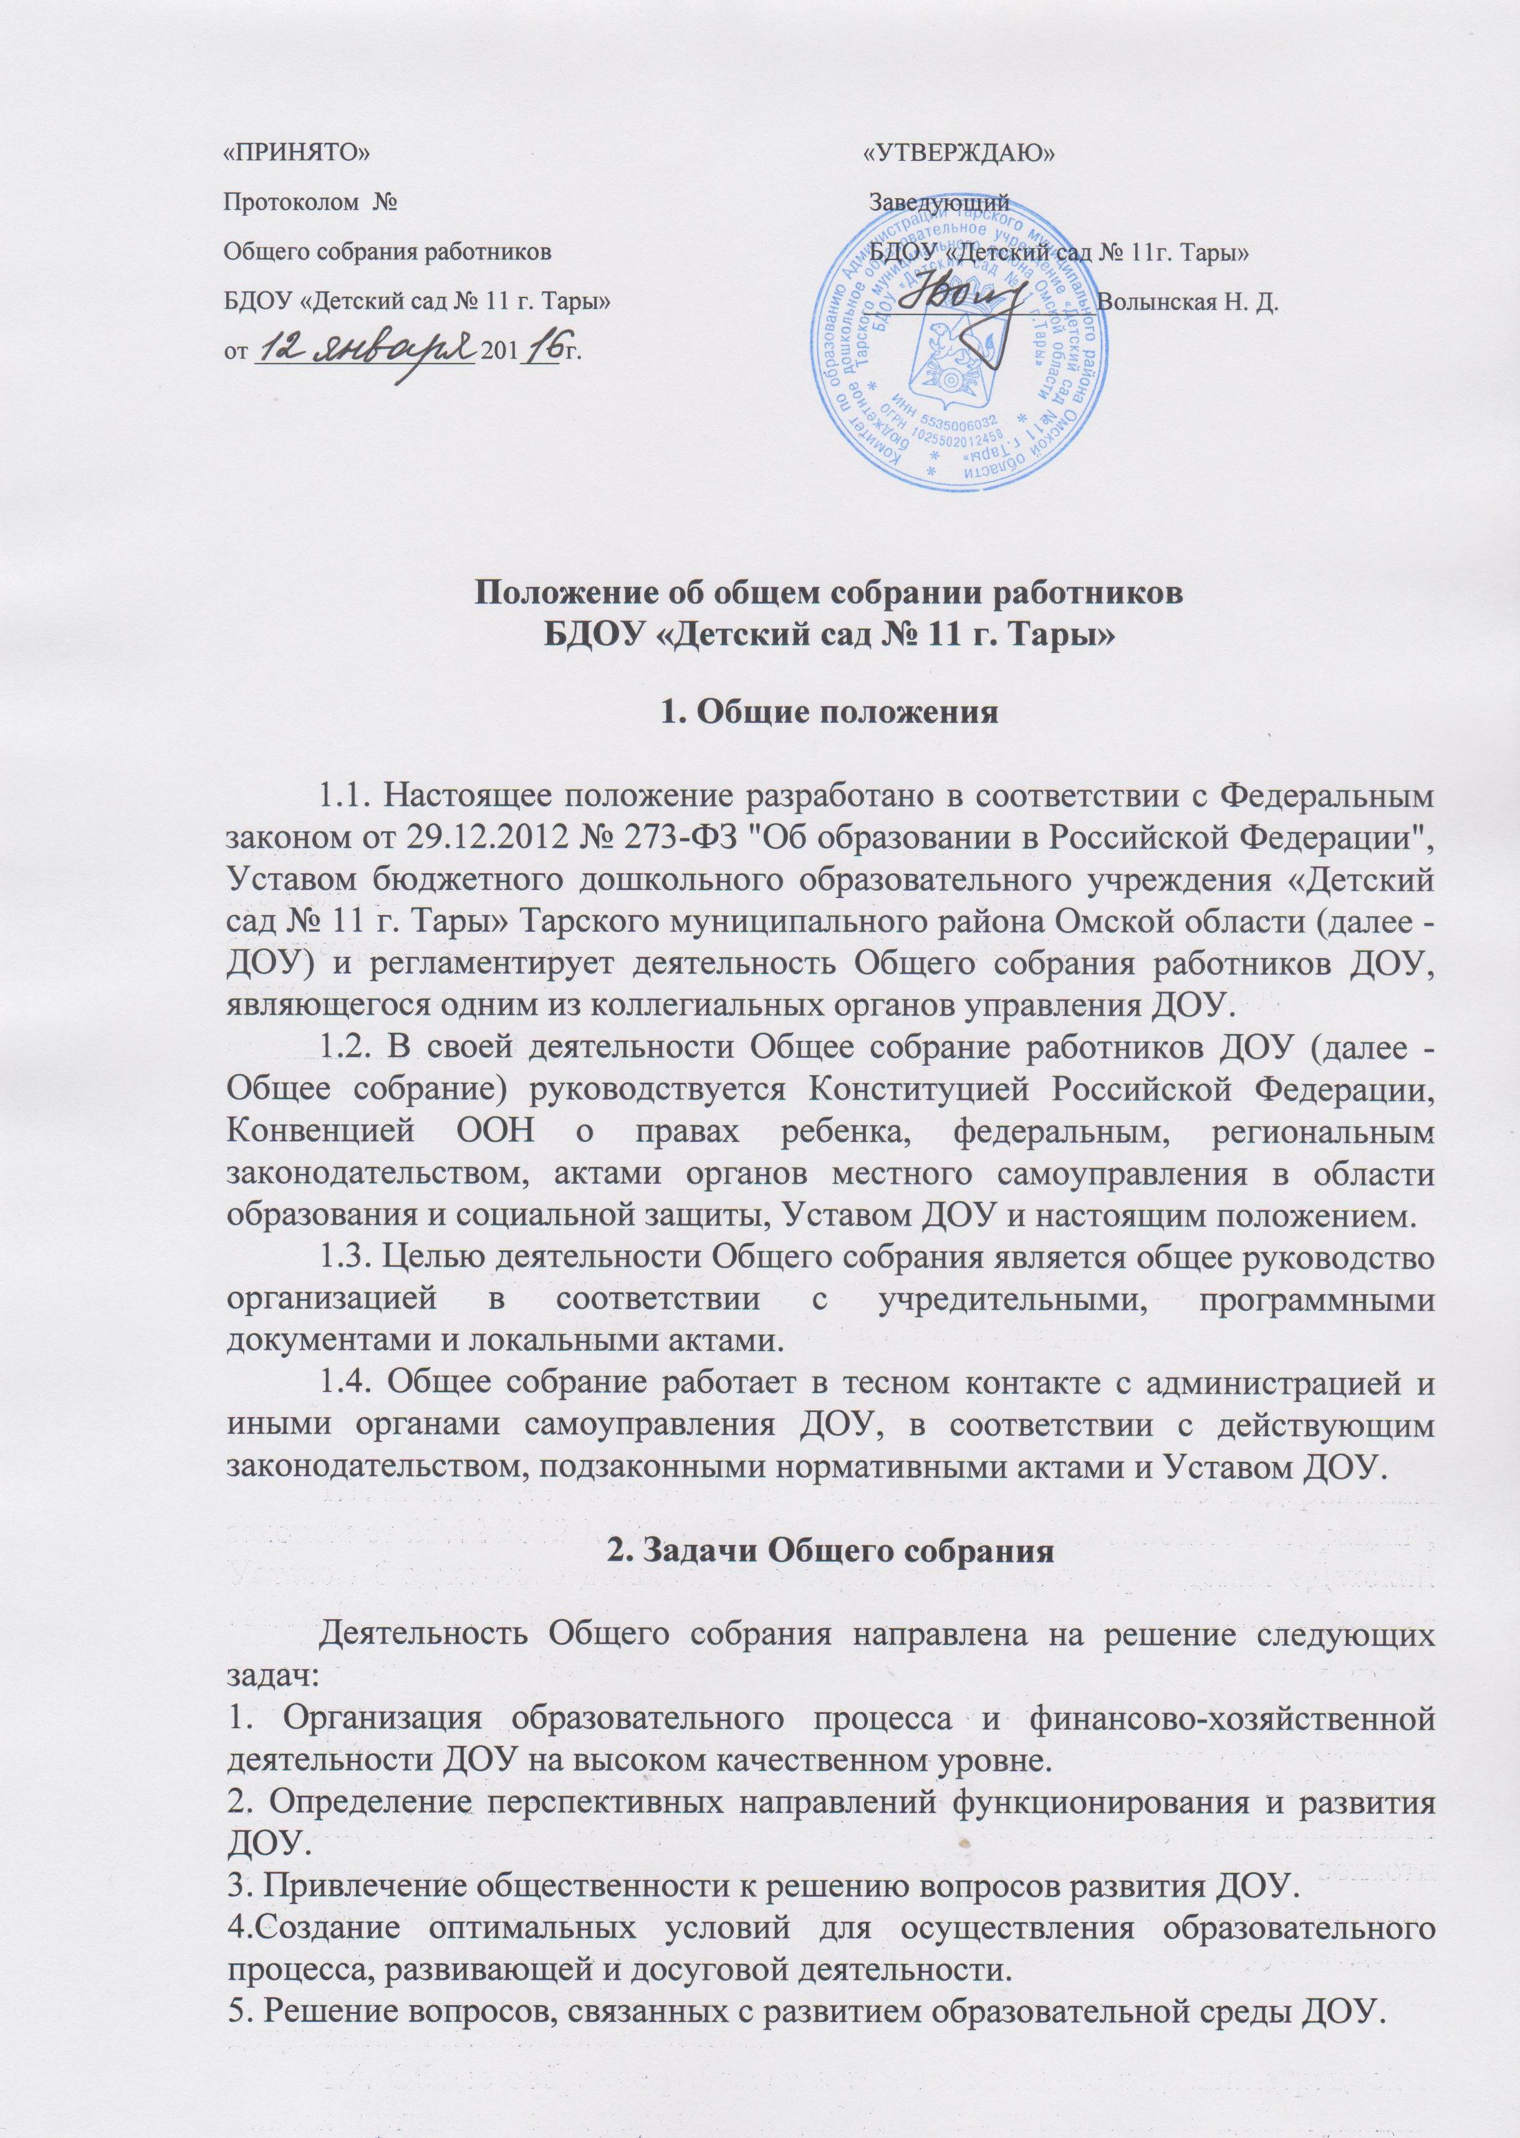

6. Решение вопросов о необходимости регламентации локальными актами отдельных аспектов деятельности ДОУ.
7. Помощь администрации в разработке локальных актов ДОУ.
8.Разрешение проблемных (конфликтных) ситуаций с участниками образовательного процесса в пределах своей компетенции.
9.Внесение предложений по вопросам охраны и безопасности условий образовательного процесса и трудовой деятельности, охраны жизни и здоровья воспитанников и работников ДОУ.
10.Принятие мер по защите чести, достоинства и профессиональной репутации работников ДОУ, предупреждение противоправного вмешательства в их трудовую деятельность.
11.Внесение предложений по формированию фонда оплаты труда, порядка стимулирования труда работников ДОУ.
12.Внесение предложений по порядку и условиям предоставления социальных гарантий и льгот воспитанникам и работникам в пределах компетенции ДОУ.
13.Внесение предложений о поощрении работников ДОУ.
14. Направление ходатайств, писем в различные административные органы, общественные организации и др. по вопросам, относящимся к оптимизации деятельности ДОУ и повышения качества оказываемых образовательных
услуг.

3. Компетенция Общего собрания

В компетенцию Общего собрания входит:
1. Проведение работы по привлечению дополнительных финансовых и материально технических ресурсов, установление порядка их использования.
2. Внесение предложений об организации сотрудничества ДОУ с другими образовательными и иными организациями социальной сферы, в том числе при реализации образовательных программ ДОУ и организации воспитательного процесса, досуговой деятельности.
3. Представление интересов учреждения в органах власти, других организациях и учреждениях.
4. Рассмотрение документов контрольно-надзорных органов о проверке деятельности ДОУ.
5. Заслушивание публичного доклада руководителя ДОУ, его обсуждение.
6. Принятие локальных актов ДОУ согласно Уставу, включая Правила внутреннего трудового распорядка организации; Кодекс профессиональной этики педагогических работников ДОУ.
7. Участие в разработке положений Коллективного договора.

4. Организация деятельности Общего собрания

4.1. В состав Общего собрания входят все работники ДОУ.
4.2. На заседания Общего собрания могут быть приглашены представители Учредителя, общественных организаций, органов муниципального и государственного управления. Лица, приглашенные на собрание, пользуются правом совещательного голоса, могут вносить предложения и заявления, участвовать в обсуждении вопросов, находящихся в их компетенции.
4.3. Руководство Общим собранием осуществляет Председатель, которым по должности является руководитель организации. Ведение протоколов Общего собрания осуществляется секретарем, который избирается на первом заседании Общего собрания сроком на один календарный год. Председатель и секретарь Общего собрания выполняют свои обязанности на общественных началах.
4.4. Председатель Общего собрания:
- организует деятельность Общего собрания;
- информирует членов общего собрания о предстоящем заседании не менее чем за семь дней;
- организует подготовку и проведение заседания до его проведения;
- определяет повестку дня;
- контролирует выполнение решений.
4.5. Общее собрание ДОУ собирается его Председателем по мере необходимости, но не реже двух раз в год.
4.5. Деятельность Общего собрания осуществляется по принятому на учебный год плану.
4.6. Общее собрание считается правомочным, если на нем присутствует не менее 50% членов трудового коллектива ДОУ.
4.7. Решения Общего собрания принимаются открытым голосованием.
4.8. Решения Общего собрания: - считаются принятыми, если за них проголосовало не менее 2/3 присутствующих;
- являются правомочными, если на заседании присутствовало не менее 2/3 членов Общего собрания;
- после принятия носят рекомендательный характер, а после утверждения руководителем учреждения становятся обязательными для исполнения;
- доводятся до всего трудового коллектива учреждения не позднее, чем в течение пяти дней после прошедшего заседания.

5. Ответственность Общего собрания

5.1. Общее собрание несет ответственность:
- за выполнение, выполнение не в полном объеме или невыполнение закрепленных за ним задач;
- соответствие принимаемых решений законодательству Российской Федерации, подзаконным нормативным правовым актам, Уставу ДОУ.
- за компетентность принимаемых решений.

6. Делопроизводство Общего собрания

6.1. Заседания Общего собрания оформляются протоколом.
6.2. В книге протоколов фиксируются: дата проведения; количественное присутствие (отсутствие) членов трудового коллектива; приглашенные (ФИО, должность); повестка дня; выступающие лица; ход обсуждения вопросов; предложения, рекомендации и замечания членов трудового коллектива и приглашенных лиц; решение.
6.3. Протоколы подписываются председателем и секретарем Общего собрания.
6.4. Нумерация протоколов ведется от начала учебного года.
6.5. Книга протоколов Общего собрания нумеруется постранично, прошнуровывается, скрепляется подписью заведующего и печатью ДОУ.
6.6. Книга протоколов Общего собрания хранится в делах ДОУ и передается по акту (при смене руководителя, передаче в архив).

7. Заключительные положения
7.1. Изменения и дополнения в настоящее положение вносятся Общим собранием и принимаются на его заседании.
7.2. Положение действует до принятия нового положения, утвержденного на Общем собрании трудового коллектива в установленном порядке

